ДЕПАРТАМЕНТ СПЕЦІАЛІЗОВАНОЇ ПІДГОТОВКИ ТА КІНОЛОГІЧНОГО ЗАБЕЗПЕЧЕННЯ ДЕРЖМИТСЛУЖБИ

Курс дистанційного навчання
«Викривач корупції та організація роботи з викривачами корупції в Держмитслужбі»

Хмельницький, 2025

Частина 6

Тема 6. АКТУАЛЬНІ ПИТАННЯ РОЗВИТКУ АНТИКОРУПЦІНОЇ СИСТЕМИ В УКРАЇНІ

- Антикорупційна стратегія на 2021-2025 рр.
- Державна антикорупційна програма
- Антикорупційна програма Держмитслужби

В попередніх матеріалах нашого курсу ми познайомилися з інститутом викривачів.

У цьому розділі курсу ми розглянемо ті питання, які виникли в поточний період і якими антикорупційна система України живе в наш час.

Антикорупційна стратегія на 2021-2025 рр.

Результати соціологічних досліджень засвідчують, що частка наших співгромадян, які безпосередньо «стикалися» з корупцією, протягом останніх років суттєво зменшилася. Проте подальша боротьба з корупцією залишається однією з основних вимог суспільства.
Низькі темпи реалізації антикорупційної політики в Україні суттєво сповільнюють її економічне зростання. Поширеність корупції та недовіра до судової системи є основними перешкодами для залучення в Україну іноземних інвестицій.
Концентрація зусиль на впровадженні антикорупційної політики дасть змогу Україні у найближчі роки досягти середньоєвропейських показників поширеності корупції.
Таку концентрацію зусиль дозволяє реалізовувати антикорупційна стратегія.
Антикорупційна стратегія (АС) – це документ, який допомагає забезпечити командну роботу всіх органів влади для подолання корупції. Розробка і координація впровадження Антикорупційної стратегії є відповідальністю Національного агентства з питань запобігання корупції (НАЗК), закріпленою за ним на законодавчому рівні.
Сучасна історія України нараховує дві антикорупційні стратегії. Перша Антикорупційна стратегія приймалась на період 2014-2017 років і зосереджувалася на пріоритетах, пов’язаних із створенням системи сучасних антикорупційних інструментів (наприклад, електронне декларування), та розбудові системи антикорупційних органів, що мали забезпечити ефективну реалізацію цих інструментів (НАЗК, НАБУ, САП, ВАКС).
Проте, наприкінці 2017 року завершився період дії цієї АС. Нову антикорупційну стратегію ухвалено не було. Це призвело до розбалансованої та малоефективної антикорупційної діяльності публічних інституцій.

Концепція формування державної антикорупційної політики у 2021-2025 роках

Нова Антикорупційна стратегія затверджена Законом України від 20 червня 2022 року № 2322-IX «Про засади державної антикорупційної політики на 2021-2025 роки». Метою нової Антикорупційної стратегії є досягнення суттєвого прогресу в протидії корупції. У цій Антикорупційній стратегії корупція розглядається як ключова перешкода стабільному економічному зростанню і розбудові ефективних та інклюзивних демократичних інститутів.
Концепція цієї Антикорупційної стратегії ґрунтується на реалізації двох підходів:
по-перше, подальше удосконалення загальної системи запобігання та протидії корупції,
по-друге, визначення найбільш пріоритетних сфер з точки зору необхідності подолання корупції.
Збалансоване поєднання цих підходів дасть змогу не лише знизити рівень корупції, підвищити довіру громадян до органів влади, а й суттєво підвищити темпи соціально-економічного зростання України.
Визначення пріоритетних сфер у протидії корупції на 2021-2025 роки відбулося з огляду на підсумки опитування щодо рівня корупції в Україні, інших досліджень щодо поширеності корупції в Україні.
Найбільш корумпованими сферами на поточний момент визнані судочинство, земельні відносини, містобудування, митниця та будівництво великих інфраструктурних об’єктів, Різні дослідження досвіду корупції свідчать про те, що найчастіше громадяни мають його при отриманні медичних послуг, а бізнес - при взаємодії з органами правопорядку та прокуратури.


Перший підхід. Підвищення ефективності системи запобігання і протидії корупції
Передбачається здійснити шляхом:
- формування та реалізація цілісної та системної державної антикорупційної політики;
- формування негативного ставлення до корупції;
- удосконалення механізму врегулювання конфлікту інтересів, дотримання загальних обмежень та заборон, правил етичної поведінки;
- підвищилася результативності здійснення заходів фінансового контролю;
- забезпечення доброчесності політичних партій та виборчих кампаній;
- налагодження механізму захисту викривачів корупції

Оскільки мова йде про викривачів корупції – на цьому моменті Антикорупційної стратегії ми зупинимося більш докладно

На поточний момент в АС виділяє три проблеми, які існують в функціонуванні інституту викривачів корупції в Україні:
- Відсутність поваги до викривачів корупції у суспільстві, а також відсутність у осіб, які хочуть повідомити про корупцію, необхідних знань щодо правових гарантій захисту їх порушених прав.
- Відсутність необхідних знань для належного повідомлення про випадки корупції, суб’єктів, уповноважених їх розглядати, а також механізму ефективного розгляду таких повідомлень.
- Захист викривачів не здійснюється належним чином через недостатню інституційну спроможність уповноважених на це органів та недоліки в законодавчому регулюванні.
В АС передбачені заходи подолання цих проблем: це і здійснення просвітницьких заходів, і внесення зміни до законодавства щодо забезпечення зручного повідомлення про корупцію, створення належних каналів для повідомлень про корупцію, тощо.


Другий підхід. Запобігання корупції у пріоритетних сферах.
В Антикорупційній стратегії визначено наступні пріоритетні сфери, щодо запобігання корупції.
- Справедливий суд, прокуратура та органи правопорядку.
- Державне регулювання економіки
- Митна справа та оподаткування
- Державний та приватний сектори економіки
- Будівництво, земельні відносини та інфраструктура
- Сектор оборони
- Охорона здоров’я, освіта і наука та соціальний захист


Звичайно звертає на себе увагу обставина, що третьою пріоритетною сферою для посилення протидії корупції визначна митна справа та оподаткування.
Як і у випадку з викривачами, в Антикорупційній стратегії визначені, насамперед, проблеми (ситуація) які сприяють корупції в митній справі:

- недостатня прозорість та ефективність роботи митних органів, надмірний обсяг дискреційних повноважень у працівників митниці;
- непрозорість підходів у класифікації товарів, визначенні їх митної вартості та призначенні перевірок;
- недосконала процедура адміністративного оскарження дій посадових осіб митних органів;
- втручання правоохоронних органів у роботу митних органів та зловживання під час передачі орієнтувань про здійснення переогляду товарів.

Для кожної проблеми передбачені шляхи вирішення та їх результат.
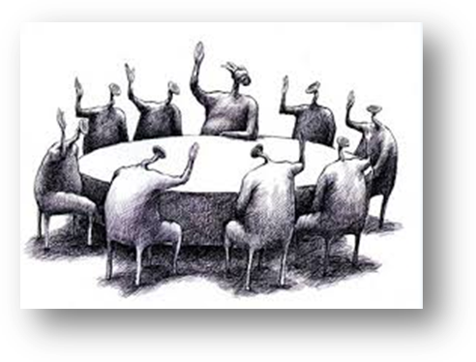
Так, щодо недостатньої прозорості та ефективності роботи митних органів, надмірного обсягу дискреційних повноважень у працівників митниці, повинні:

1) усунені підстави для можливої корупції працівників митних органів шляхом уведення правила, за яким резервні методи визначення митної вартості можуть застосовуватися виключно в межах апеляційних процедур;
2) офіційним імпортерам (що мають виключне право на імпорт окремих товарів або франшизу, надану виробником чи офіційним дистриб’ютором таких товарів) надано можливість оскаржити рішення митного органу про визначення митної вартості або про класифікацію товарів, які ввозяться особами, що не мають статусу офіційних імпортерів;
3) мінімізовані корупційні ризики внаслідок створення органу громадського контролю за поточною діяльністю митних органів, який матиме повноваження, визначені законом;
4) мінімізовано необґрунтований вплив суб’єктивних чинників під час митного оформлення завдяки автоматизації та цифровізації;
5) під час розробки та вжиття заходів із запобігання корупції у митних органах налагоджено ефективну співпрацю з громадськістю та бізнес-асоціаціями, а також регулярний моніторинг роботи митних органів шляхом проведення періодичних опитувань підприємців та працівників митних органів.

Щодо непрозорості підходів у класифікації товарів, визначенні їх митної вартості та призначенні перевірок.
Мають бути:
1) створені умови для отримання Україною попередньої митної інформації від митних органів країн Європейського Союзу щодо товарів, що є об’єктами експорту в Україну з їх територій;
2) запроваджено переважне адміністрування митних платежів за результатами пост-аудит контролю.

Щодо недосконалості процедури адміністративного оскарження дій посадових осіб митних органів.
Мають бути досягнуті наступні результати:
1) запроваджено ефективний і прозорий механізм розгляду скарг на дії посадових осіб митних органів, а також моніторинг результатів їх розгляду;
2) ефективно і прозоро працюватиме механізм притягнення до дисциплінарної відповідальності працівників митних органів (включаючи звільнення з посади).

Щодо втручання правоохоронних органів у роботу митних органів та зловживання під час передачі орієнтувань про здійснення переогляду товарів.
Мають бути мінімізовані підстави для втручання поза межами кримінального провадження працівників правоохоронних органів у роботу митних органів та для їх перебування в зонах митного контролю.

Антикорупційна стратегія (АС) реалізується через:
а) Державну антикорупційну програму КМУ, яку розробляє Національне агентством з питань запобігання корупції НАЗК.
б) Антикорупційні програми органів виконавчої влади

Державна антикорупційна програма Кабінету Міністрів України з виконання Антикорупційної стратегії
Державна антикорупційна програма з виконання Антикорупційної стратегії визначає заходи, спрямовані на реалізацію Антикорупційної стратегії, які є обов’язковими для виконання державними органами, органами місцевого самоврядування та іншими суб’єктами, визначеними виконавцями таких заходів.
Державна антикорупційна програма затверджена Постановою КМУ від 04,03,2023 року № 220.
Метою Програми є досягнення значного прогресу в запобіганні та протидії корупції, забезпечення злагодженості та системності антикорупційної діяльності всіх державних органів та органів місцевого самоврядування, а також належного процесу післявоєнного відновлення України.
Виконання Програми сприятиме подальшій роботі щодо набуття Україною членства в ЄС, Північноатлантичному Альянсі (НАТО), Організації економічного співробітництва та розвитку (ОЕСР)

У документі передбачені заходи, спрямовані на усунення можливих корупціогенних факторів, вдосконалення формування та реалізації державної антикорупційної політики. Також Програмою врегульовуються питання координації та моніторингу оцінки ефективності реалізації Антикорупційної стратегії та державної програми з її виконання.

Виконання Програми обмежено строком реалізації Антикорупційної стратегії та розраховане на 2023-2025 роки.
Познайомитися з змістом Державної антикорупційної програми можна за посиланням : https://zakon.rada.gov.ua/laws/show/220-2023-%D0%BF#Text
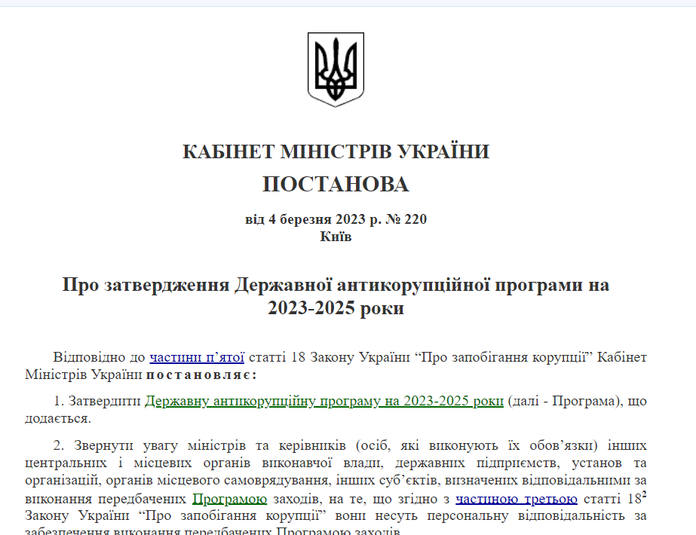

Антикорупційна програма Держмитслужби
31 травня 2023 року Державна митна служба України прийняла відомчу антикорупційну програму, яка була затверджена Наказом № 236.
Програма передбачає:
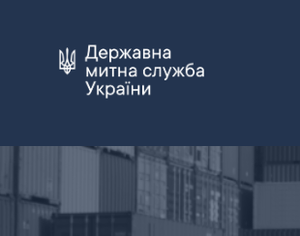
- визначення засад загальної відомчої політики щодо запобігання та протидії корупції у відповідній сфері, заходи з їх реалізації, а також з виконання антикорупційної стратегії та державної антикорупційної програми;
- оцінку корупційних ризиків у діяльності органу, установи, організації, причини, що їх породжують та умови, що їм сприяють;
- заходи щодо усунення виявлених корупційних ризиків, осіб, відповідальних за їх виконання, строки та необхідні ресурси;
- навчання та заходи з поширення інформації щодо програм антикорупційного спрямування;
- процедури щодо моніторингу, оцінки виконання та періодичного перегляду програм;
- інші спрямовані на запобігання корупційним та пов’язаним з корупцією правопорушенням заходи.

Детально з положеннями Програми можна ознайомитися за посиланням https://customs.gov.ua/en/zapobigannia-proiavam-koruptsiyi
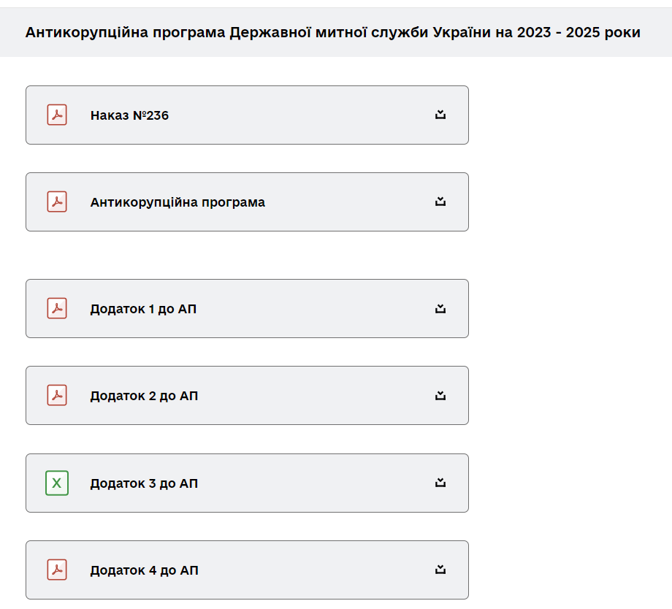

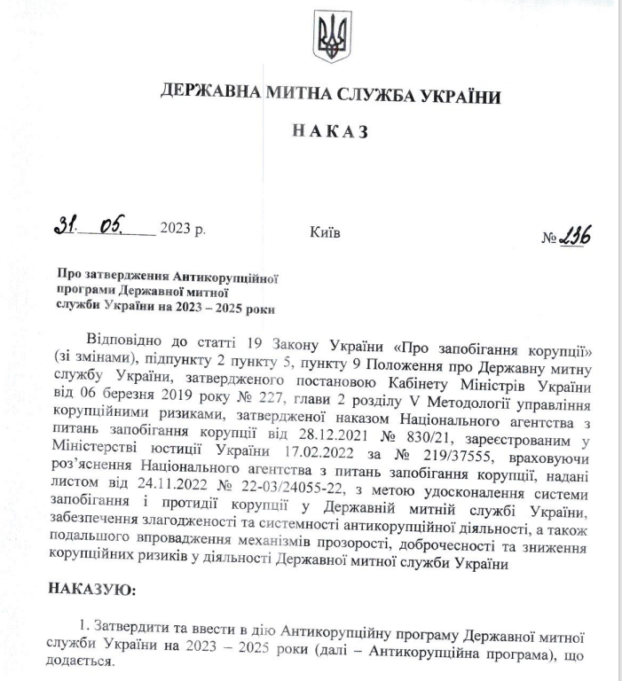
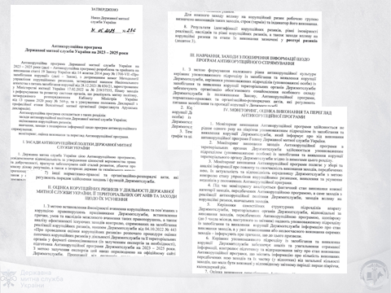


Контрольні питання до теми 6
- Скільки Антикорупційних стратегій було прийнято в Україні після 1991 р.?
- Хто приймає та затверджує Антикорупційну стратегію в Україні?
- Хто затверджує державну антикорупційну програму в Україні?
- Які пріоритетні сфери, щодо запобігання корупції визначені в Антикорупційній стратегії на 2023-2025 рр.?
- Які проблеми (ситуації) відповідно до Антикорупційній стратегії на 2023-2025 рр. сприяють корупції в митній справі?

Інклюзія (від англ. inclusion — включення, залучення) — процес збільшення ступеня участі всіх громадян у соціумі.
Дискреція — вирішення посадовою особою будь-якого питання на власний розсуд.

